1. 修改log.c如下：

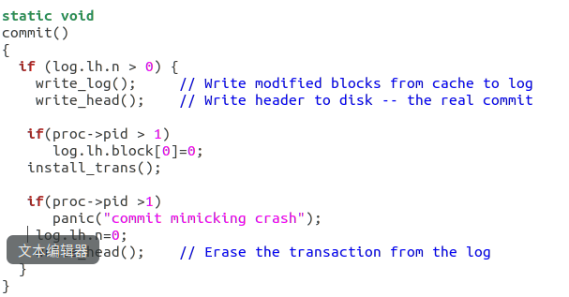

2. 修改recover_from_log函数如下

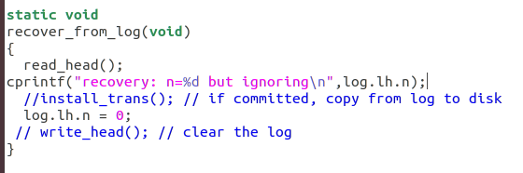

　这里的修改会阻止log的recovery。   
3.运行xv6，并在shell里创建1个文件，将发送panic：

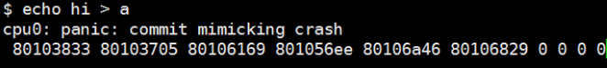

4. 重新运行xc6，查看文件的内容，也会发生panic：

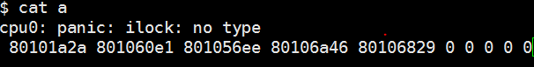

文件的修改后的inode，被写入磁盘log，但是在commit时并没有被写入原来inode对应的块，内容也被对应的块替换，并且重启时没有修复。

恢复recover_from_log函数，将会看到文件，但是内容为空。